Лекция 9. Карьерный автомобильный транспорт: подвижной состав

Слайды: 75 - 100
План лекции:
9.1 Подвижной состав карьерного автотранспорта

9.1 Подвижной состав карьерного автотранспорта

На карьерах основное распространение получили автосамосвалы. Кроме того, некоторое применение имеют автопоезда, дизель-троллейвозы и троллейвозы.
Автосамосвалом называют автомобиль, имеющий мощную раму и расположенный на ней кузов, разгружающийся опрокидыванием назад (или набок). В последнее время классическая компоновка автосамосвала ( жесткая рама – кабина слева) меняется на новую ( шарнирно-сочлененная рама – кабина по центру) (рисунок 48).
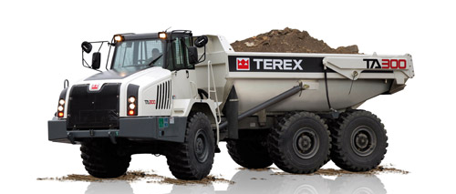
Рисунок 48 – Шарнирно-сочлененный автосамосвал
Автопоезд представляет собой тягач с одним или несколькими полуприцепами или прицепами, разгружающимися через дно, опрокидыванием назад или набок (рисунок 49).

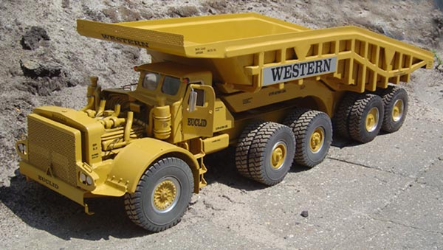
Рисунок 49 – Автопоезд

Дизель-троллейвоз оборудуется токоприемником, через который осуществляется передача электроэнергии от контактной сети к тяговым электродвигателям машины, когда она движется по постоянной дороге. На временных дорогах источником энергии является дизельный двигатель (рисунок 50).
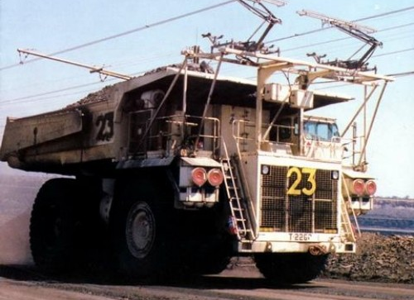
Рисунок 50 – Дизель-троллейвоз

Троллейвоз перемещается по дорогам, оборудованным контактной сетью.
Крупнейшими производителями карьерных самосвалов являются
Caterpillar (США), Terex (США), Liebherr (Германия), БелАЗ (Беларусь), Komatsu (Япония), Euclid-Hitachi (Япония-США).
История тяжелых грузовиков берет свое начало в 30-е годы прошлого столетия в американском городе Кливленд. Тогда братья Армингтон, основав компанию по продаже строительной техники, собрали фактически первый в мире карьерный самосвал. Основные характеристики автомобиля отличали его от существующих грузовых машин того времени: кузов был ковшовой формы, с задней разгрузкой, колеса с повышенной проходимостью. Грузоподъемность составляла около 8 тонн. Именно этот самосвал, с названием Euclid стал предшественником огромного семейства современных карьерных «монстров».
Надо сказать, что эта, имеющая интересную и сложную историю развития компания, дожила до наших времен, и в начале 2004 года была приобретена фирмой Hitachi, а за все время своего существования выпустила более 44.000 карьерных самосвалов, среди которых есть и уникальные машины. Карьерные самосвалы Euclid привлекли внимание автомобильного гиганта - концерна General Motors, который приобрел «Euclid» в 1953 году. Отделение “Euclid" разработало и продавало более половины внедорожных самосвалов в стране.
Доминирующая позиция «Euclid» привела к негативным последствиям, когда Министерство юстиции США подало антимонопольный иск против GM, заставив его прекратить производство и продажи внедорожников в США в течение четырех лет, и лишило его бренда «Euclid». Тогда GM в 1970 году придумал для своего нового отделения по выпуску самосвалов название "Terex«, от латинского слова "терра" (земля) и «rex» (король). Для продукции строительной техники и грузовых автомобилей решение Министерства юстиции не распространялось.
В 1986 году отделение «Terex» стало самостоятельной компанией. В 1988 году название компании было изменено на «Terex Corporation».
В течение оставшейся части десятилетия «Terex» сделала ряд приобретений, в том числе купила фирму «Unit Rig» (1988).
15 ноября 2010г. крупнейший производитель спецтехники Caterpillar заключил сделку о покупке компании Bucyrus. Приобретение обошлось в 8,6 миллиардов долларов (включая долги Bucyrus). В июле 2011 года компания Bucyrus стала подразделением компании Caterpillar. Bucyrus занимается выпуском тяжелой техники для горнодобывающей промышленности (экскаваторы, самосвалы, бурильные установки...). В начале 2010 года, сам Bucyrus выкупил за 1.3 миллиарда подразделения компании Terex - O&K (тяжелые карьерные экскаваторы) и Unit Rig (тяжелые карьерные самосвалы).
Рассмотрим пятерку самых больших автосамосвалов в мире на начало 2013 года.
5 место. В сентябре 2008 года, на выставке MINExpo 2008, в Лас Вегасе компания представила новейшую модель тяжелого карьерного самосвала – Komatsu 960E (рисунок 51). Его грузоподъемность составляет 327 тонн руды, а полная масса 576 тонн. Длина – 15,6 метра, высота 7,3 метра, ширина 9,6 метра. Мощность двигателя 3500 л.с., 18 цилиндров, вес двигателя 10,3 тонны. Максимальная скорость 65 км/ч. Берет топлива 5300 литров. Если учесть, что грузоподъёмность 4-х осного ж/д вагона - 65 тонн, то один самосвал Komatsu 960E может заменить пять железнодорожных вагонов! Новая модель была построена с учетом опыта работ над бестселлером марки - Komatsu 930E, который с момента начала производства в 1996 году, был выпущен в количестве 650 единиц.
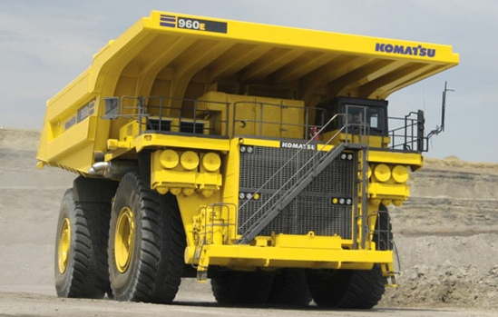
Рисунок 51 – Автосамосвал Komatsu 960E

4 место. Самой же большой машиной из эксплуатирующихся в России является "БелАЗ-75601" (рисунок 52). Его масса - 250 т, грузоподъёмность - 360 т, а мощность двигателя - 3807 л.с. БелАЗ-75601 был выпущен в 2010 году на замену Белазу-75600, грузоподъёмностью 320 т
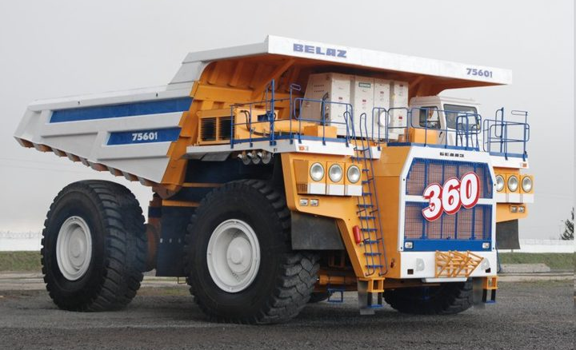
Рисунок 52 – Автосамосвал БелАЗ-75601

3 место. Caterpillar-797F мощностью 4000 л. с. (2983 кВт) и грузоподъемностью 363 т сочетает в себе все лучшие качества предшественников и характеризуется более легким обслуживанием и улучшенной безопасностью (рисунок 53). Двигатель прошел более четверти миллиона часов ходовых испытаний на карьерных самосвалах. Модель 797F развивает мощность на 450 л. с. больше, чем ее предшественник, модель 797В, в которой использовался 24 цилиндровый двигатель Cat 3524B общим объемом 117 литров.
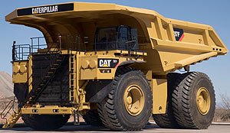
Рисунок 53 – Автосамосвал Caterpillar-797F

2 место. Восьмое чудо света. Именно так прозвали Liebherr-T282B (рисунок 54) во время премьеры, на строительной выставке в Германии. 363 тонны. Больше груза, чем Liebherr-T282B пока не может взять на борт ни один грузовик в мире. При этом его снаряженная масса на 56 т меньше чем у Caterpillar 797B: 222 т против 278 т у американца. Именно по способности, перевезти как можно больше груза при наименьшей собственной массе, оценивается совершенство конструкции, и по этому параметру Liebherr-T282B превосходит всех своих конкурентов. Компания "Liebherr" изготовила гигантский самосвал по заказу горнообогатительных комбинатов Австралии, Южной Африки и Канады. Он оснащается уникальным для мировой автопромышленности 20-цилиндровым дизельным двигателем мощностью 3650 л.с.
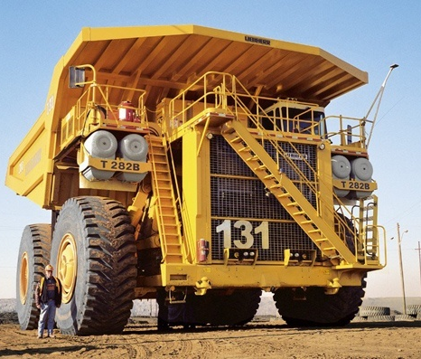
Рисунок 54 – Автосамосвал Liebherr-T282B

1 место. И вот - рекордсмен среди карьерных самосвалов! Тerex Mining Australia представила в Перте (Австралия) новинку: Тerex MT6300AC (рисунок 55). По данным производителя, он является единственным в мире карьерным самосвалом, сконструированным с нуля. Его двигатель обладает мощностью 2800 кВт( 3750 л.с.), что дает преимущество перед Liebherr Т282 В, а по грузоподъемности он не уступает европейскому собрату – поднимает на борт 363 тонны груза. Улучшен дизайн: самосвал имеет длинную кабину, благодаря чему появилось больше места для хранения инструмента. Первым покупателем карьерного самосвала-гиганта стала компания CITIC Pacific Mining.
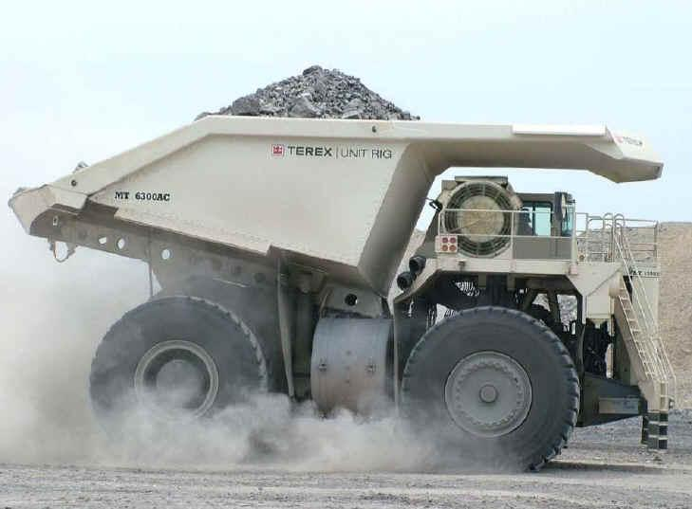
Рисунок 55 – Автосамосвал Тerex MT6300AC

Контрольные вопросы:
1) Из чего состоит подвижной состав карьерного автотранспорта?
2) Какие фирмы-изготовители карьерных автосамосвалов в мире являются ведущими?
3) Какая фирма выпустила первый карьерный автосамосвал в мире?

